октябрь 2013г.
Муниципальное бюджетное образовательное учреждение Красненская основная общеобразовательная школа имени Героя Советского Союза Николая Алексеевича Бенеша
Директор школы – Шинкеева Зоя Владимировна
Зам директора по УВР, редактор газеты – Исаньшина Наталья Петровна
Специальный выпуск, посвященный неделе психологии
«Мир моей души»
Цель недели: повышение психологической компетентности учащихся школы, расширение жизненного пространства участников за счет внесения в их жизнь новых дополнительных смыслов, чувственных красок, культурных значений.

Развивающие задачи:
- Развитие коммуникативных навыков и социально-психологических свойств личности учащихся.
- Развитие рефлексии.
- Развитие мотивационной сферы
- Развитие и осмысление системы личных жизненных ценностей у учащихся и педагогов
- Способствование личностному росту педагогов и учеников;

Коррекционные задачи:
- Формирование важнейших социальных навыков и умений, способности к эмпатии, кооперации, разрешению конфликтов путем сотрудничества
- Формирование чувства единения у обучающихся

Просветительские и психопрофилактические задачи:
- Формирование общего настроения оптимистической тональности в школе.
- Расширение знаний обучающихся и педагогов о науке психологии, о роли и месте психологических знаний в жизни человека;
- Активизация размышлений учащихся о месте и роли знаний психологии в собственной жизни, жизни людей
- Стимулирование интереса к психологическим знаниям

День недели | Название дня | Тема и форма мероприятия | Контингент  участников | ответственный
Понедельник | Глаза устают гораздо меньше, если видишь во всем светлую сторону. | - Психологическая акция «Радуга настроения» (проводится в начале и в конце дня»  - Акция «Письмо самому себе»  - Рефлексия забор гласности «Я хочу, чтобы в нашей школе…» | 1-9 классы, учителя и работники школы  Учащиеся 5-9 классов  Учащиеся 2-9 классов | Исаньшина Н.П.  Хурамшина З.Т., уч-ся 5 класса  Симайченкова Л.А., уч-ся 8 класса
Вторник | Сколько дело ни взвешивай, легче оно не станет. | - Игра «Следопыт»  - Выставка рисунков «Мы все такие разные, но интересные» | 3-9 классы  1,2 классы | Исаньшина Н.П.  Расщукина Н.В.  Генеберг Ф.Н.
Среда | Самая настоящая роскошь – человеческое общение | - Акция «Психологический портрет школы»  - Школьный забор «Дерево пожеланий» | Все учащиеся и работники школы | Симайченкова Х.Н., уч-ся 6 класса  Биксиитова Э.Ш., уч-ся 7 класса
Четверг | Пусть мы разные, и что ж? Только ты меня поймешь | - Анкетирование уч-ся «Что такое толерантность»  - Классные часы по теме «Толерантность»  - Интеллектуальная викторина «Мы и толерантность» | уч-ся 5-9 классов  1-9 классы  8-9 классы | Исаньшина Н.П., уч-ся 9 класса  Кл руковод  Исаньшина Н.П.
Пятница | Психология – это серьезно?! | - Конкурс газет « Наука о душе»  - Выставка рисунков «Кто такой психолог»  - Выставка книг по психологии  - Конкурс анекдотов о психологах, психотерапевтах, психиатрах. | Уч-ся 7-9 классов  Уч-ся 4-6 классов  Все учащиеся и работники школы | Кл руководители  Кл руководители  Педагог - библиотекарь
суббота | Все хорошо –что хорошо кончается | - Просмотр презентации «По следам недели психологии»  - Рефлексия . Школьный забор «Мнение о неделе психологии» |  | Исаньшина Н.П.

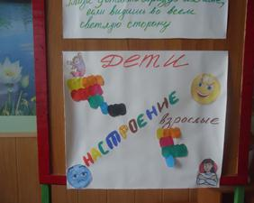
Психологическая акция
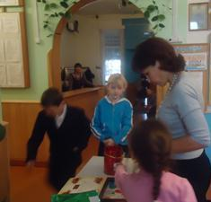
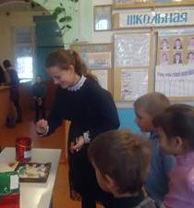
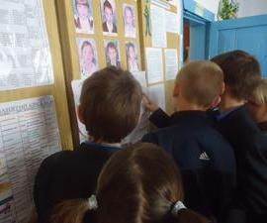
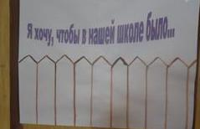
Забор гласности «Я хочу, чтобы в нашей школе было…»

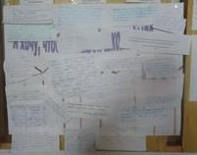

-60% хорошистов и хотя бы 2 отличника;
-больше классных комнат, много
пластиковых лыж, коньки,
электронные доски и электронные
учебники
- одни уроки физкультуры; -каждую неделю выдавали грамоты;
-дети не обзывались друг на друга, вели себя хорошо;
- все были дружные; - побольше учителей как Людмила Алексеевна;
- ученикам платили зарплату, ведь учиться тоже работа;
- побольше соревнований; - перемена целый час;
- на каждом углу школы стояли ларьки бесплатными чипсами и кириешками;…
Игра «Следопыт»
Во вторник в течение дня учащимся с 3 по 9 классы было предложено ответить на ряд вопросов. Каждый класс получил лист с вопросами и таблицей , в которую надо было занести ответы. В игре учитывались : скорость выполнения, оформление, правильность (достоверность) ответов, творчество.
Среди учащихся начальных классов удача сопутствовала ребятам из 3-го класса. Среди ребят среднего звена быстрее всех справился 8 класс, но аккуратность в оформлении, правильность ответов принесли победу ребятам 7 класса.
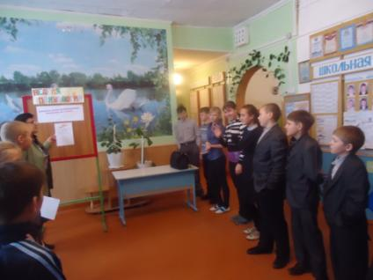классы получают задания Акция «Психологический портрет школы»
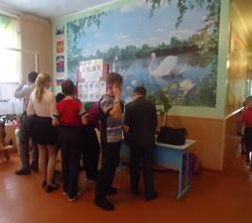
В среду учащимся и работникам школы было предложено составить «Психологический портрет школы». Для этого каждый желающий мог отдать свой голос за «Самого, самого …». К концу рабочего дня подвели итоги:
Самый любознательный – Давыдов Сергей, 7 кл; самый непослушный – Симайченков Саша, 4 кл; самый ответственный – Грицай А.М., уборщица; самый молчаливый – Новикова Т., 9 кл.; самый музыкальный – Сыцевич Я.,9 кл; самый озорной- Генеберг М., 2 кл.; самый активный – Доленко А.,8 кл.; самый спортивный – Плавский С.,9 кл; самый лучший друг – Расщукина А., 7 кл, самый спокойный – Алеева Ф., самый добрый – Симайченкова Л.А., учитель математики, самый умный – Петрова Д., 3 кл.

Классные часы по теме «Толерантность»
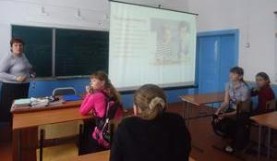
-классный час в 8 классе проводит Симайченкова Л.А.
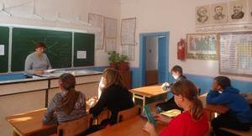

- классный час в 6 классе проводит Симайченкова Х.Н.
Классные часы по теме «Толерантность» прошли во всех классах. Учащиеся начальных классов вели разговор о дружбе, учащиеся 5-8 классов знакомились с понятием «толерантность», учащиеся 9 класса обсуждали тему «Какие мы – подростки 21 века?»

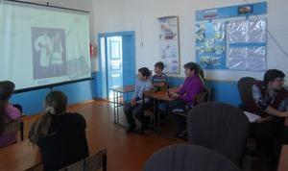
Интеллектуальная викторина «Мы и толерантность»
В викторине участвовали
команды «Добро» (8кл) и
«Толерантные ребята». С
большим преимуществом
победили «Толерантные
ребята».

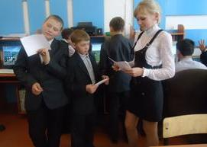
Результаты анкетирования «Толерантность»,
проведенного 24 октября 2013г в
МБОУ Красненской ООШ им Н.А.Бенеша

4. Как вы понимаете слово «Терпимость»
Уважение, понимание, взаимопомощь, умение все прощать, терпеть, сдерживать себя, когда терпит. Не знаю – 2, не ответили – 7

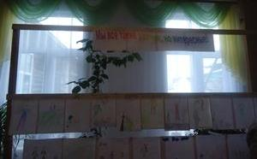
Выставка рисунков

Учащиеся начальных
классов рисовали своих
друзей.
В выставке приняло участие
18 ребят.

Конкурс газет
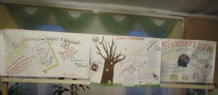

Победителями конкурса признаны учащиеся 8 класса и 9 класса.

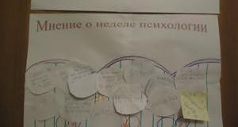
Школьный забор
- Понравилось, потому что было много рисунков
- Нет ничего
- Больше всего понравилось ложить в конверты
- Это была самая прикольная неделя за всю учебу!
- Было классно
- Не очень
- Понравился школьный забор
- Интересно было

Такими словами была начата общешкольная линейка, посвященная подведению итогов прошедшей недели. Вниманию всех собравшихся была представлена мультимедийная презентация «Неделя психология». Зрители с удовольствием смотрели фотографии. Победителям конкурсов были вручены грамоты. Лауреаты номинаций «Психологического портрета школы» получили дипломы. Слова благодарности за сотрудничество были произнесены:
- всем учащимся школы
- классным руководителям
- учителю информатики Лапину Евгению Валентиновичу
- уборщице Грицай Анастасии Михайловне
- завхозу Шинкееву Максиму Геннадьевичу
Всем счастья, мира, процветания и только светлых полос в жизни.
PS: « Мы рождены, чтобы жить совместно, наше общество – свод из камней, который обрушился бы, если бы один не поддерживал другого». Римский философ Сенека.

